VOYAGE A POUBELLE-PLAGE  Elisabeth Brami, Bernard Jeunet  Seuil jeunesse | 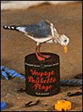

AU SUJET DE L’OUVRAGE (Groupe Départemental Maîtrise de la Langue 28 – mission éducation artistique/arts visuels IA 52)

Alliant la poésie des textes d’Élisabeth Brami aux ingénieux montages en papier sculpté et objets de récupération de Bernard Jeunet, cet album est un véritable plaidoyer pour la protection de la planète.
Il cherche, en particulier, à sensibiliser les jeunes lecteurs aux problèmes de pollution des eaux maritimes et des zones côtières.

L’objet-livre
Album grand format, cartonné faisant une large part à l’illustration.

La couverture
La première de couverture figure pleine page, une plage et donne le ton. Au premier plan, une mouette en volume réalisée par pliages de papier, perchée sur une boite de conserve rouillée. Le titre s’y inscrit. Pas besoin d’explication, l’image est éloquente: les détritus de toute sorte que l’on trouve sur les plages défigurent celles-ci. La quatrième de couverture a pour tout encart une photo ancienne, « Souvenir de Poubelle-Plage » qui met en opposition une formule idyllique à une image nous montrant un tas de détritus surplombé par un enfant souriant vêtu à la mode du début du XX° siècle. ( quel message délivrons-nous à nos successeurs ?)

Les illustrations
Originalité de ces illustrations de Bernard Jeunet qui sont des installations photographiées. Collage, papiers sculptés, fonds gouachés viennent imager un texte poétique sans redondance mais en apportant tout un complément d’informations à qui n’est pas breton et n’a pas vu de ses yeux les ravages de la pollution des plages bretonnes.
La photo de quelques objets accompagne le texte et véhicule du sens, ex : corde en forme de cœur/du cœur à l’ouvrage. Certains éléments sont volontairement durs,« blessants » ou agressifs : squelette, verre brisé.
Chaque image est une composition, un poème en soi avec des arrières plans plus ou moins flous, et des personnages (humains ou mouettes) en papier sculptés apportant une vue un peu à « l’ancienne » à ces accumulations de déchets qui nous rappellent le travail des artistes Spoeri et Schuitters.
Les silhouettes d’enfants, faisant référence aux débuts des bains de mer par leurs vêtements, début du 20ème S, réalisées en papier, portent la photo de visages d’aujourd’hui : une façon de concentrer l’histoire et les responsabilités pour envisager un avenir meilleur.
Hommage : l’illustration du naufrage rappelle dans sa composition « Le radeau de la méduse » de Delacroix, histoire d’un naufrage dû à l’incompétence et l’irresponsabilité d’un capitaine. Dans notre image, le radeau est un galet (qui coulera donc, mauvais présage) et les naufragés nous font face, nous font signe, pour nous interpeller.
Au début et à la fin du livre, on trouve la bouée : pour sauver les naufragés et pour sauver la planète. Tout au long du livre, présence de la corde : qui sert à mettre en place les engins de pêche… La corde qui nous unit dans une cordée ? La corde qu’on lance au naufragé ? La corde pour se pendre ? Le lecteur est interpellé directement.

Le texte
Court texte de forme poétique (vers, rimes, assonances et allitérations, types de phrases et leurs valeurs, emplois de « on », quasi proverbes etc.) en rimes en « -age » sur toute la longueur.
Ce texte est un plaidoyer en faveur du nettoyage des plages qui s’adresse directement aux enfants, « aux enfants de tous âges », ceux qui ont gardé le sens de la nature propre, le cœur propre en quelque sorte. Chaque strophe de ce poème s’inscrit sur une page blanche accompagnée d’une illustration découpée. En vis à vis une image pleine page met par contraste le texte en valeur et réciproquement.
Le lexique est recherché (rimes en –age) sans pour autant être complexe. Ce texte peut tirer avantage à être lu sous forme de tapuscrit afin d’aider l’élève à entrer dans ce rythme sans être emporté par l’image. Chaque strophe commence par une lettrine composée d’éléments trouvés sur les plages, ce qui accentue la forme poétique.

L’organisation du récit
Trois strophes qui marquent le constat : « Dommages ! La rage ! Quel déballage ! »
Cinq strophes pour « l’action ménage » : « Courage ! Alerte au dérapage ! Super nettoyage ! Lambeaux de liège et de câblage. Et ses parages ! »
Quatre strophes plaidoyer pour sauver la nature
Débat : « …vrai visage. …sans bagage… Quel avantage ? Qui s’engage ? »

L’interprétation symbolique
Présentation de la planète
Ecologie
Ce que les adultes laisseront à leurs enfants

Commentaires
Critères de choix :
- Sur le plan citoyen : sensibilisation à la pollution des plages
- Sur le plan littéraire : écriture en vers, belles illustrations réalisées avec des déchets trouvés sur des plages et réutilisés pour créer des personnages
Une réflexion sur notre rôle dans la préservation de la planète.

TAPUSCRIT DE L’OUVRAGE

A Poubelle-Plage  Quand les vagues font rage  Elles ramènent sur le rivage  Des tas de trucs qui nagent  Mais pas de coquillages.  Dommage !  A Poubelle-Plage  Ça déménage  Pour poser sa serviette de plage  On doit d’abord faire le ménage.  La rage !  A Poubelle-Plage  Sale engrenage  La pollution fait des ravages  Quand donc finira ce carnage ?  Quel déballage !  Au lieu d’en faire tout un fromage  Trêve de bavardages !  Il faut des bras à Poubelle-Plage  Et mettre du cœur à l’ouvrage.  Courage !  A Poubelle-Plage  S.O.S sauvetage !  Que petits et plus grands s’engagent  Il n’y a pas d’âge.  Alerte au dérapage !  Ramassons les trucs hors d’usage  Le mazout gluant qui surnage  Les boulettes noires du dégazage.  Par tous les temps, sous les nuages,  Par tous les vents, même sous l’orage,  Faisons un super nettoyage ! |  | Fini cannettes et emballages  Sales détritus du bastingage  Filets déchirés et cordages  Lambeaux de liège et de câblage.  Fini cet affreux étalage  Qui défigure le paysage  De Poubelle-Plage…  Et ses parages !  La nature n’est pas un garage  Ni un grand dépotoir sauvage  Il est temps de devenir sage  La Terre, la mer et ses rivages  Ont besoin d’un bon ratissage  Pour retrouver leur vrai visage.  Qu’enfin se termine le saccage !  Que cesse tout ce sabotage  Avant que survienne le naufrage  De la planète et qu’on dégage,  Nous tous, pauvres humains sans bagages.  Si la Terre devenait une cage  Un souvenir ou un mirage…  Quel avantage !  Alors vous, enfants de tous âges,  Comprenez-vous bien ce message ?  Êtes-vous prêts pour le sauvetage  De Poubelle-Plage ?  Qui s’engage ?

DES TRAVAUX D’ELEVES AUTOUR DE CET OUVRAGE

https://sites.google.com/site/collegepasteursaintlo/actions-pedagogiques/sejour-d-integration-2010/travaux-d-eleves | Dans le cadre du séjour d'intégration 6e à Saint-Martin-de-Bréhal en septembre 2010, les élèves de 6e ont pu étudier l'impact de l'homme sur l'environnement.  Lors d'un travail transdisciplinaire (Arts Plastiques, Français, EDD, Informatique), les élèves ont réalisé une œuvre plastique sur le thème de la pollution à la mer. Ensuite, ils ont écrit un texte poétique après avoir étudié en classe un album de littérature de jeunesse, Voyage à Poubelle-Plage. Enfin, grâce à l'outil informatique, ils ont réalisé des montages photo et texte.
http://www.marseille-11.ien.13.ac-aix-marseille.fr/spip/spip.php?article198 | Le livre mis en scène
http://blogs.etab.ac-caen.fr/ecole-pervencheres/index.php/post/2009/06/23/Les-albums | Les élèves de cycle 3 ont travaillé sur un album d' Elisabeth Brami intitulé "Voyage à poubelle- plage". Après avoir lu l'album, les enfants ont imaginé une pollution dans un autre milieu. Ils ont cherché des listes de mots pour leur histoire et ont produit un album par groupe. Venez les découvrir!

AU SUJET DE L’AUTEUR

Elisabeth Brami est née à Varsovie.  Après des études supérieures de lettres et de sciences humaines, elle devient psychologue. Elle exerce ce métier depuis 1974, dans un Hôpital de Jour pour adolescents de la région parisienne.  Mariée et mère de trois enfants, elle devient "auteur jeunesse" en 1990 et est alors publiée chez Bordas. Depuis cette date, elle n'a cessé d'écrire et certaines de ses oeuvres ont été traduites aux Etats-Unis, en Allemagne et au Japon.  Elisabeth Brami est adhérente à la charte des auteurs et illustrateurs de jeunesse et participe à des animations et ateliers d'écriture. | 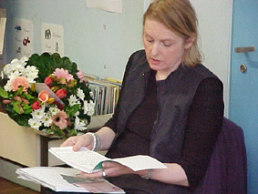

AU SUJET DE L’ILLUSTRATEUR

Bernard Jeunet est né en 1956 à Lorient.  Diplômé de l'Ecole régionale des Beaux-Arts de Rennes, il se consacre à l'illustration et à la peinture.  Il vit aujourd'hui à Quimper où il se consacre à l'illustration et à la peinture et intervient également dans les écoles et notamment sur "l'Art Postal". | 
Pour honorer son univers tout à fait surprenant, on peut le qualifier de "Sculpteur de papier" ! Il réalise de véritables performances avec une infinie minutie, ne travaillant qu'à la main et avec des matériaux de récupération tout à fait simples, cartons, krafts, papiers...
Ces réalisations, dit-il, lui sont inspirées des gens, des paysages, de diverses scènes de vie... Inspiration poétique qui se communique aisément, puisque pour l'anecdote, son livre "Voyage à poubelle plage" a été écrit par Elisabeth Brami à partir d’œuvres déjà réalisées par Bernard Jeunet ! Il expose également régulièrement, exportant même ses maquettes au-delà de nos frontières.

ETUDE DE L’OUVRAGE

QUELQUES POSSIBILITES D'ENTREE DANS LE TEXTE

Par le texte écrit et l’écriture | Donner le tapuscrit aux élèves. Celui-ci est aussi installé en grand format sur le côté du tableau  Après une lecture silencieuse, débat sur son interprétation  - quelle est cette forme littéraire ?  - où sommes-nous ?  - de quoi cela parle-t-il ?  L’enseignant note toutes les idées au tableau et surligne sur le texte du tapuscrit les observations des élèves (rimes en – age par exemple)
Par le texte écrit et l’écriture | Pour terminer, chaque élève ou par groupe d’élèves :  - choisir un moyen de s’engager et l’écrire  - choisir de respecter ou non les rimes en –age (1602 mots sur http://www.dico-rimes.com/rimes-mot-age.php)  Le présenter aux autres
Par la parole | Trouver le rythme de diction à donner à cette poésie : rythme du slam  Donner chaque strophe à travailler à chaque groupe d’élèves
Par le dessin | Faire imaginer une illustration pour chaque strophe
Par l’illustration | Observation des illustrations :  - inventaire de ce que l’on y voit : description précise de l’image, choix utilisation des matériaux  - interprétation de ce que l’on y voit : choix picturaux de l’illustrateur, ressenti du lecteur, symbolique

MISE EN RESEAU POSSIBLE AVEC LES ARTS VISUELS

Le land art comme moyen d’expression

Le Land Art est une tendance de l'art contemporain, utilisant le cadre et les matériaux de la nature (bois, terre, pierres, sable, rocher, etc.). Le plus souvent, les œuvres sont à l'extérieur, exposées aux éléments, et soumises à l'érosion naturelle ; ainsi, certaines ont disparu et il ne reste que leur souvenir photographique et des vidéos.

http://www.landarts.fr/ Portail du land art : Land art, art in situ, art en nature, art environnemental, earthworks ... L'idée de sortir l'art des musées commence à faire son chemin, les artistes investissent la nature et les paysages. Encore peu représenté sur Internet ce portail se propose de vous faire découvrir les nombreux talents et la diversité de ces nouvelles pratiques artistiques.

http://www.maite-millieroux.com/categorie-11117044.html Maïté Millieroux, artiste de nature, mandalas, créations land-art

http://www.syti.net/LandArt.html Après Christo, quelques « artistes des sables » dont Jim Denevan

http://ecole.vertaco.info/?Sequence-landart-en-cycle-3 Séquence landart en cycle 3 (Ecole publique de Saint-Agnan en Vercors)

Deux ouvrages sur ce sujet

Land Art avec les enfants, Andréas Güthler, éditions La Plage, 2009  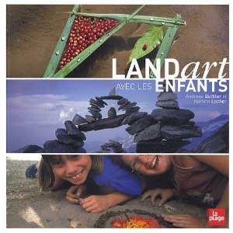 | Comment bien utiliser la neige, les baies, les fleurs, les galets, le bois flotté, etc. ? Comment assembler, tresser, " coller " tes matériaux naturels ? Comment choisir un paysage, stimuler sa créativité ? Comment fabriquer des outils ou photographier son œuvre ? Les auteurs nous dévoilent leurs secrets d'artistes de land art pour réussir un mandala géant, des empilements de galets, des compositions à base de feuilles d'automne... Ils proposent dans ce livre des réalisations simples ou des projets plus ambitieux à réaliser seul, en famille ou en groupe. Expression créatrice, sens de l'observation, protection de l'environnement, jeu d'aventure... sont autant de points développés à travers une multitude d'exemples et de fiches-projets adaptés aux différents âges des artistes.
Artiste de plage, Bettina Mercier, Actes Sud Junior, 2011  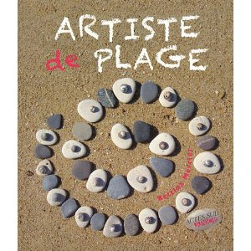 | Dessiner sur le sable, empiler des galets ou de jolis coquillages, c’est simple et tellement beau ! Ce livre d’activités propose une initiation à l’art éphémère sur la plage pour les petits et les plus grands.  Bettina Mercier raconte : “Quand je travaille sur la plage, les enfants, plus que les parents, sont intéressés par ce que je fais, ils viennent naturellement voir et me parler. Un jour, une petite fille m’a dit : « C’est ton travail de faire ça ? C’est chouette ! » Souvent, je m’arrête et je leur montre comment ils peuvent eux aussi faire des choses simples avec tels ou tels coquillages. Quand les parents veulent bien s’arrêter plus longtemps, ils essaient eux aussi d’empiler des cailloux ou de créer une petite composition à quelques pas de moi…” Les enfants découvriront comment réaliser de grandes spirales sur le sable, dessiner avec des coquillages, fabriquer des bateaux-plumes et construire des tours immenses. Quand Bettina Mercier dévoile ses secrets d’artiste, c’est tout un monde imaginaire et créatif qui se met en place

Les rebuts de la société, consacrés œuvres d’art, matériau de prédilection des artistes

Arman | Arman, né Armand Fernandez le 17 novembre 1928 à Nice et mort à New York le 22 octobre 2005, est un artiste français, peintre, sculpteur et plasticien, renommé pour ses « accumulations ». Il fut l’un des premiers à employer directement, comme matière picturale, les objets manufacturés, qui s’apparentaient pour lui à des extensions de l’humain, à croissance et multiplication continues.  http://www.arman-studio.com/ | 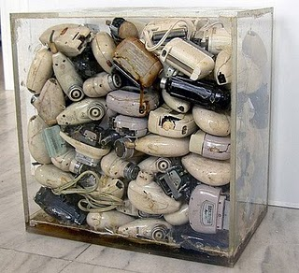
César | César Baldaccini, dit César, est un sculpteur français, né le 1er janvier 1921 à Marseille (Bouches-du-Rhône) et mort le 6 décembre 1998 à Paris.  César, Mimmo Rotella, Niki de Saint-Phalle et Gérard Deschamps rejoindront le mouvement en 1961, Christo en 1963. Les protagonistes prendront position pour un art en prise directe avec le réel, opposé au lyrisme de la peinture abstraite de cette époque. Ils préconiseront l'utilisation d'objets existants pour rendre la réalité de notre époque, suivant en cela l'exemple de Duchamp et de ses ready-made. Le mouvement, qui s'exprimera notamment par un art de l'assemblage et de l'accumulation, sera dissous en 1970. Contemporain du Pop art américain, le Nouveau réalisme incarnera avec Fluxus une des multiples tendances avant-gardistes des années 60.  http://www.insecula.com/contact/A009156.html | 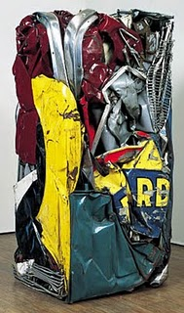
Marcel Duchamp | Marcel Duchamp (1887-1968) est un peintre, plasticien, homme de lettres français, naturalisé américain en 1955.  Inventeur des ready-made au début du XXe siècle, sa démarche artistique exerce une influence majeure sur les différents courants de l'art contemporain  http://fr.wikipedia.org/wiki/Marcel_Duchamp  Le ready-made (mot anglais) est un objet trouvé considéré comme un objet d'art. L'attitude du ready-made consiste, initialement, à simplement choisir un objet manufacturé et le désigner comme œuvre d'art. Initiée par Marcel Duchamp, cette démarche a donné naissance à une grande partie des pratiques artistiques actuelles, qu'elles s'en réclament ou s'en défendent.  Le ready-made a remis en question un certain nombre de certitudes sur lesquelles reposait l'art, comme les notions de virtuosité et de savoir-faire ou encore d'œuvre, conçue désormais comme résultante de l'exposition et l'acte de nommer.  Effectivement, les ready-made sont des œuvres d'art qui n'ont pas été réalisées par l'artiste, ce dernier n'intervient en effet que pour les sélectionner, changer leur contexte et leur statut par la désignation (l'affirmation « ceci est une œuvre d'art », entonnée par Marcel Duchamp faisant dès lors acte de redéfinition)  http://fr.wikipedia.org/wiki/Ready-made | 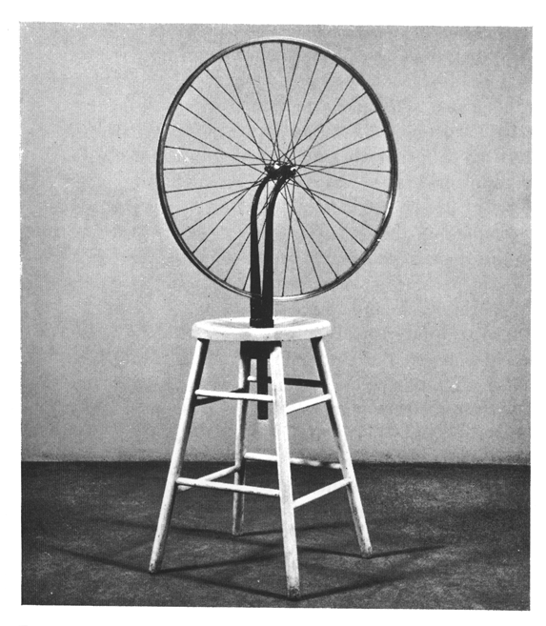
Daniel Spoerri | Daniel Isaak Feinstein, dit Daniel Spoerri (du nom de son oncle), est un artiste suisse d'origine roumaine, né à Galati (Roumanie) le 27 mars 1930. Il s'installe à Paris en 1959, où il crée les éditions MAT. En 1960, alors qu’il collecte des ferrailles pour Tinguely, il a l’idée de coller les objets rassemblés en vrac sur un support qu’il redresse à la verticale, fixant ainsi dans la durée le dispositif d’un instant dû au hasard.  C’est la naissance de ses "tableaux-pièges" qui, principalement, immortalisent des reliefs de repas, comme c’est le cas pour le Repas hongrois et autres dîners de l'exposition 723 ustensiles de cuisine.  Ce travail le conduit à rejoindre le groupe des Nouveaux Réalistes lors de sa fondation en 1960.  Il fixe ainsi des étalages du marché aux puces ou des rebuts entassés dans un tiroir.  http://contemporart.voila.net/spoerri.htm | 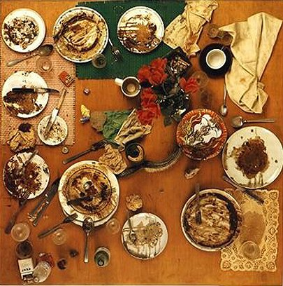

Le Radeau de la Méduse
(Huile sur toile H : 4,91 m, L : 7,16 m)

Une œuvre inspirée, son détournement
Illustration face au texte suivant…
« Qu’enfin se termine le saccage ! Que cesse tout ce sabotage
Avant que ne survienne le naufrage
De la planète et qu’on dégage,
Nous tous, pauvres humains sans bagages. »
… inspirée du Radeau de la Méduse de Géricault
On retrouve cette même inspiration sur la page de titre ainsi qu’à la page 35 de « Le manchot a rudement chaud » de Vincent Gaudin et Barroux.

Contexte de l’œuvre
… Le fait divers en peinture
2 juillet 1816 : la frégate La méduse voguant vers le Sénégal échoue sur un banc de sable au large de  la côte nord-ouest de l’Afrique. Les 400 passagers, officiers et membres de l’équipage ne pouvant tous  tenir dans les chaloupes, un radeau de fortune est construit à la hâte. 150 personnes s’y entassent avec  pour toutes provisions quelques tonneaux de vin. Le radeau doit être remorqué par les chaloupes  jusqu’au rivage. Mais les filins lâchent et le radeau dérive au gré des courants. Après douze jours de  lutte, quand enfin le bateau sauveteur, l’Argus est en vue, il ne reste plus qu’une quinzaine de ces  malheureux dans un état effroyable. | 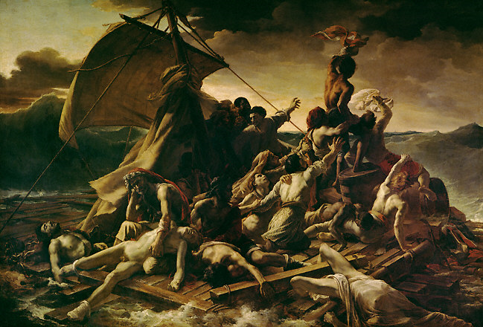
Deux survivants du naufrage, Corréard, ingénieur, et Savigny, médecin, à peine rentrés, publient un
article puis un livre relatant en détail la catastrophe.
Géricault, fasciné par cette lecture, entre en contact avec les auteurs. Comme un reporter, il enquête
sur les circonstances du drame, rencontre d’autres rescapés qu’il fait poser pour lui, obtient d’eux une
maquette précise du radeau. Il va à l’hôpital Beaujon observer les mourants et les morts, et dans un
asile, les visages hébétés des aliénés. Il s’enferme ensuite dans son atelier pendant des mois traçant plus de cinquante études, esquisses au cayon, au pastel, à l’huile.
Voir la fiche du Louvre http://lettres.ac-rouen.fr/louvre/imroman/meduse.pdf

Ce tableau a aussi inspiré
Goscinny et Uderzo « Astérix légionnaire »
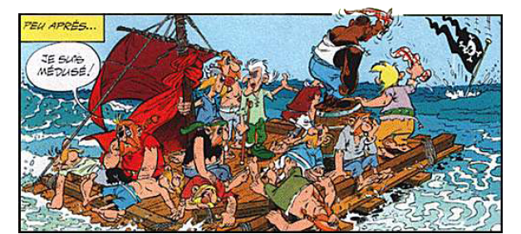

Georges Brassens « Les copains d’abord »
« Non ce n’était pas le radeau/De la Méduse ce bateau/ Qu’on se le dise au fond des ports »

Analyse de l’œuvre de Théodore Géricault (1791 -1824)
http://www.ac-orleans-tours.fr/fileadmin/user_upload/ia28/doc_peda/MDL/actions/ecolire/2009-2010/pdf_plastique/voyage_poubelle_plage.pdf

Ce qui est  représenté | Au milieu d’une mer démontée, sur un radeau fait de planches grossièrement assemblées par des cardes, une quinzaines d’hommes tentent désespérément de survivre.  Ce sont les rescapés d’un naufrage. | Décrire.  Situer les éléments les uns par  rapport aux autres.
La technique  utilisée | Huile sur toile - H : 4,91 m ; L : 7,16 m
Les formes | Structure pyramidale sur une base instable la mer.
Les couleurs | La palette des couleurs est très réduite, va du beige au noir, en passant par des bruns clairs et foncés. Un élément se détache par sa couleur, il s’agit de l’étole rouge foncé que porte le vieillard. | Nommer les couleurs.  Faire des palettes colorées et rechercher des échantillons colorés
Les ombres et les lumières | Le tableau, au premier abord, est plutôt sombre, mais contient une ligne plus claire (le ciel jaunâtre qui apparaît derrière le radeau) et le contraste entre les deux parties n’est pas très fort car les tons appartiennent à la même gamme de couleurs. Les ombres présentes dans le tableau ont pour source un soleil marin très lumineux diffusant une lumière très jaune, mais entièrement caché par la voile du radeau. | Rechercher : d’où vient la  lumière ? et ses effets produits.
La composition | La composition est fondée sur deux lignes de force  qui vont en sens contraire : celle de l’espoir et celle  de la fatalité.  Aucune symétrie, beaucoup de désordre
Le cadrage et le  point de vue | Cadrage frontal  Plan rapproché  Définir le cadrage, le champ, le hors-champ, vue frontale. | Compléter en dessinant le hors-champ.  Agrandir un détail de la scène.
Les effets produits sur le spectateur | Le spectateur de plain pied avec le radeau, participe directement au drame  Les couleurs sinistres accentuent l’aspect morbide de la scène. Elles rendent encore plus fragile et dérisoire l’appel de ces hommes vers la lumière de leur salut. | Faire verbaliser et classer les réactions des élèves.  Imaginer le contexte et les  conséquences de la scène.
Les références artistiques | XIXe siècle, naissance du romantisme (1815-1850).  En France on a donné le nom de romantisme au grand courant littéraire qui a commencé aux environs de 1820 et s'est poursuivi jusqu'aux alentours de 1850, pendant la Restauration et la Monarchie de Juillet. Ce nom désigne un art où l'imagination et la sensibilité prédominent.  Autres artistes de ce mouvement : Peinture : Eugène Delacroix ; écriture : Balzac, Lamartine ; musique : Berlioz, Wagner.

